Comité d’organisation

- Nicolas Brard, doctorant, équipe ISOR du Centre d’histoire du XIXe siècle, Université Paris 1Panthéon-Sorbonne

- Pierre Demon, doctorant, équipe ISOR du Centre d’histoire du XIXe siècle, Université Paris 1 Panthéon-Sorbonne

- Solène Monnier, doctorante, équipe ISOR du Centre d’histoire du XIXe siècle, Université Paris 1 Panthéon-Sorbonne

- Théo Sorroche, doctorant, équipe ISOR du Centre d’histoire du XIXe siècle, Université Paris 1 Panthéon-Sorbonne

- Maria Xypolopoulou, doctorante, équipe ISOR du Centre d’histoire du XIXe siècle, Université Paris 1 Panthéon-Sorbonne

Journée d’étude - Doct’ISOR
Violences domestiques et médias en France, XIXe-XXIe siècle

15 JUIN 2022 - SALLE PICARD, CENTRE SORBONNE
17 RUE DE LA SORBONNE, 75005 PARIS
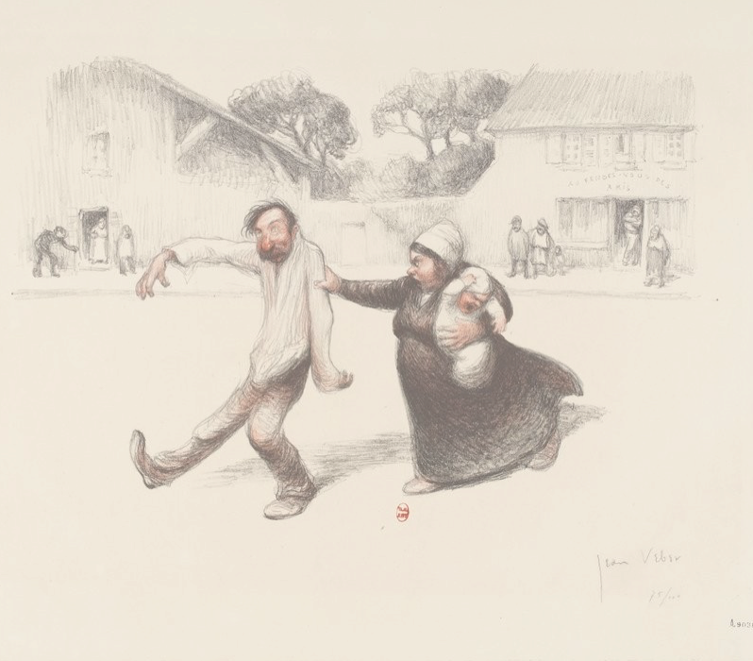

Inscription obligatoire auprès de : Solene.Monnier1@etu.univ-paris1.fr
Jean VEBER, Le retour au logis, 1904 [source : gallica.bnf.fr]

PROGRAMME

MATIN

10h – Accueil

10h30 – Introduction par la Présidente Anne-Emmanuelle DEMARTINI (Université Paris 1 Panthéon-Sorbonne - Centre d’histoire du XIXe siècle)
11h – Anne BLÉGER (Université Paris 1 Panthéon-Sorbonne - Centre d’histoire du XIXe siècle, ISOR), Zoom sur la violence des mères dans le cinéma français muet.
11h30 – Javiera COUSSIEU-REYES (Université Sorbonne Paris Cité, ED ERASME, Laboratoires Pléiade & IRIS), Imaginaire des violences incestueuses, récits des victimes d’inceste et évolution de la perception des violences en France, des années 1970 à 2021.
12h – Discussion

APRÈS-MIDI

14h – Laurence SCHNITZLER (Université Toulouse Jean Jaurès - LLA CREATIS), Mise en tension entre témoignage et fiction dans la pièce Je te veux impeccable de Loïc Choneau.
14h30 – Sophie DUBEC (Université Sorbonne Nouvelle - Sciences de l’information et de la communication, Irméccen), La couverture des infanticides et des féminicides à l’aune de la dichotomie privé/public : analyser le genre des violences parentales dans la presse écrite et télévisée.
15h – Discussion

15h30 – Entretien avec Pauline LIÉTAR, coréalisatrice du documentaire Jacqueline Sauvage, victime ou coupable (2018).

16h30 – Conclusion de la journée par la Présidente

